***ΟΛΟΙ ΕΙΜΑΣΤΕ ΠΑΙΔΙΑ ΤΟΥ ΘΕΟΥ***

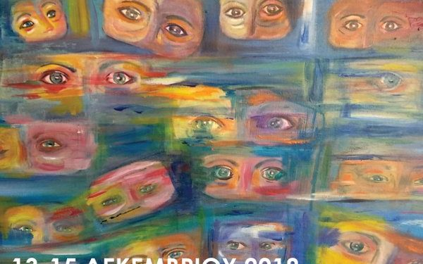

|  |  |
| --- | --- |
| Oλοι είμαστε διαφορετικοί αλλά όλοι είμαστε ίσοι - Home | Facebook | Είμαστε όλοι διαφορετικοί αλλά όλοι ίσοι” | Page 16 | Alithia.gr | online  ενημέρωση για τη Χίο | ΑΛΗΘΕΙΑ | ΕΙΔΗΣΕΙΣ | ΝΕΑ | ΧΙΟΣ | Eιδήσεις Χίος |

|  |  |
| --- | --- |
| Σήμερα οι αθλητικοί αγώνες ευαισθητοποίησης "Όλοι διαφορετικοί- όλοι ίσοι" | 20+ Best Ολοι διαφορετικοι-Ολοι ισοι images | εκφοβισμός, κάρτες εργασίας,  ανθρώπινα δικαιώματα |

**ΣΚΛΙΒΑΚΗΣ ΜΙΧΑΛΗΣ Α3**